Adı Soyadı : .................................................. PUAN:

2.SINIF MATEMATİK SINIF İÇİ DEĞERLENDİRME
1- Aşağıda onluk ve birlikleri verilen sayıları yazınız. (12 puan)
5 birlik
8 onluk
3 onluk
2 birlik
6 birlik
5 onluk
2 onluk
4 birlik

2- Sayılardaki rakamların basamak adlarını ve basamak değerlerini yazalım. (16 puan)
27 Basamak adı Basamak değeri
....................................... .........
....................................... ..........

65 Basamak adı Basamak değeri
....................................... .........
....................................... ..........

3- Onlar basamağı 4, birler basamağı 5 olan sayı kaçtır?
Birler basamağı 3 , onlar basamağı 1 olan sayı kaçtır?
(6 puan)

4-Aşağıdaki portakalların 1 destesini 5- Aşağıdaki armutların 1 düzinesini boyayınız. (4 puan) boyayınız. (4 puan)
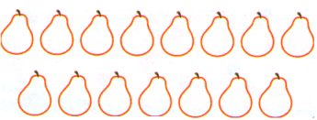
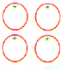
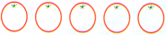

22
12

8
6- İkişer ritmik sayınız.

12

(10 puan)
33
18
Üçer ritmik sayınız

7- Aşağıda verilen sayılardan çift olanların altına ( Ç ), tek olanların altına ( T ) yazalım. (12 puan)
83
36
19
30
25
42

8- Aşağıda verilen sayılardan bir önce ve bir sonraki sayıları yazınız. (12 puan)
15
38
59

9- Aşağıdaki sayıların arasına ‘ >, < , = ’ uygun işareti kullanarak sıralayınız. (8 puan)
* 65 32 * 15 43

*24 71 *82 53

10-Aşağıdaki sayıları büyükten küçüğe doğru işaret kullanarak sıralayınız. (8 puan)

- 34 – 57 – 8 – 28

……. > ……… > …….. > ………

11- Aşağıdaki sayıları küçükten büyüğe doğru sıralayınız. (8 puan)

- 68 – 44 – 76 - 50

……. < ……… < …….. < ………
BAŞARILAR

